Presseinformation

Hochrobuste IoT-taugliche Schaltgehäuse

Porta Westfalica-Holtrup – Die hochrobusten, korrosions- und UV-beständigen Wandschaltschränke der Reihe ARCA IEC von FIBOX sind in zahlreichen Varianten und Abmessungen von 200 x 300 x 150 mm bis 800 x 600 x 300 mm lieferbar. Die aus glasfaserverstärktem Polycarbonat gefertigten Gehäuse stellen eine herkömmlichen Stahlblechgehäusen überlegene Lösung für die Installation von Schaltkomponenten, IT und Kommunikationstechnik dar. Ihre Material- und Konstruktionsmerkmale prädestinieren die Modellreihe für den Innen- wie Außeneinsatz auch in besonders rauen Industrieumgebungen. Das signaldurchlässige Gehäusematerial unterstützt funkbasierte IoT-Applikationen. Funkmodems, Antennen und andere WLAN-Module werden ohne spezielle Gehäusebearbeitung geschützt. Alle ARCA-Modelle widerstehen dauerhaft Temperaturen zwischen -40 °C bis +80 °C. Sie entsprechen der EN/IEC 62208, benötigen keine Erdung und sind für eine Nennstromstärke von 630 A sowie eine Nennisolationsspannung von 1.500 VDC ausgelegt. Durch ihre eingeschäumte PUR-Dichtung wird die Schutzart IP 66 erreicht. Das in Teilen doppelwandige Design und der randverstärkte Deckel sorgen für höchste Schlagfestigkeit bis IK 10. Zudem weist das Gehäusematerial eine hohe Brandsicherheit und Flammwidrigkeit gemäß UL94 5VA auf. Unterschiedliche Schließungen und eine optionale, abschließbare Innentür decken verschiedenste Sicherheitsanforderungen ab. Weitere markante Vorteile bestehen in der deutlichen Gewichtseinsparung, dem leichteren Handling und der unkomplizierten Gehäusebearbeitung. Kabeldurchführungen und andere Durchbrüche benötigen kein Spezialwerkzeug, sondern lassen sich einfach mittels Kegelbohrer vornehmen, ohne die Dichtwirkung zu beeinträchtigen. Montagedome in Unterteil, Deckel und allen vier Seiten vereinfachen den Innenausbau. Als installationsfreundliches Zubehör stehen u.a. werkzeuglos installierbare Montagerahmen und Montageplatten für einen höhenvariablen Einbau sowie Befestigungen zur Wand- oder Mastmontage zur Wahl.

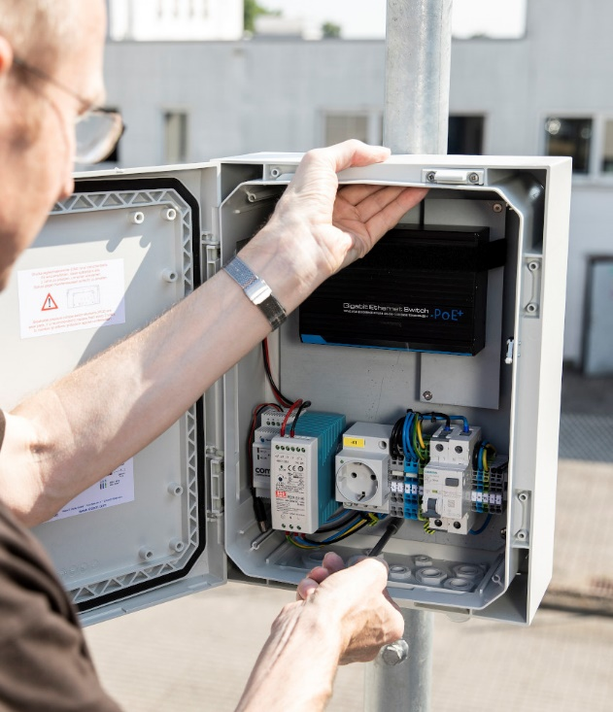
Bild: Die Polycarbonat-Wandschaltschränke ARCA IEC schützen bspw. moderne Funk-Kommunikationstechnik selbst in besonders rauem Industrieumfeld

Bilder: | arca_iot_2000px.jpg | Zeichen: | 1981
Dateiname: | 202008007_pm_arca-iec-iot.docx | Datum: | 09.12.2020
Unternehmenshintergrund
FIBOX GmbH ist ein eigenständiges Tochterunternehmen der FIBOX Oy Ab aus Finnland. FIBOX gehört international zu den Marktführern im Bereich der Kunststoffgehäuse für elektrische und elektronische Komponenten, die vor allem in der Industrieautomation, jedoch auch in der Informations-, Kommunikations- oder Medizintechnik eingesetzt werden. Derzeit produziert FIBOX mehr als 1.000 unterschiedliche Standardgehäuse aus Polycarbonat, dem Copolymer ABS, Glasfaser-Polyester und Aluminium, die bis zur Schutzart IP66/IP67 klassifiziert sind. Den Markt für Gehäuseprodukte sowie die entsprechenden Werkzeug- und Herstellungstechnologien prägt FIBOX seit Jahrzehnten maßgeblich durch eigene Entwicklungen: Schon 1966 etwa führte das Unternehmen das in Spritzgusstechnik gefertigte Polycarbonatgehäuse (PC) ein, das den Beginn einer neuen Ära im Schaltschrankbau markierte. Die deutsche FIBOX GmbH mit Sitz in Porta Westfalica bietet umfassende Dienstleistungen von der mechanischen Bearbeitung und Beschriftung einzelner Tafeln oder Schränke bis hin zur Planung und Lieferung ganzer Automatisierungssysteme. FIBOX liefert darüber hinaus ein breites Sortiment an Gehäusezubehör.

Kontakt D + A:  FIBOX GmbH  Hans-Martin Reimler  Rehwinkel 30  32457 Porta Westfalica  Deutschland  Tel.: +49 (0) 57 31 / 8 69 46-0  Fax: +49 (0) 57 31 / 8 69 46-50  E-Mail: hans-martin.reimler@fibox.com  Internet: www.fibox.de  Kontakt CH:  FIBOX (Schweiz) GmbH  Boris Ramp  Wissenschwändi 6  6314 Unterägeri  Schweiz  Tel.: +41 (0) 55 / 6 17 20 80  Fax: +41 (0) 55 / 6 17 20 89  E-Mail: boris.ramp@fibox.com  Internet: www.fibox.ch |  | gii die Presse-Agentur GmbH  Immanuelkirchstraße 12  10405 Berlin  Deutschland  Tel.: +49 (0) 30 / 53 89 65-0  Fax: +49 (0) 30 / 53 89 65-29  E-Mail: info@gii.de  Internet: www.gii.de

